Reporte Práctica 4
Alumno: Carmona Medina Víctor Ángel
Materia: Algoritmos Genéticos
Profesora: MORALES GUITRON SANDRA LUZ
Grupo: 3CM5
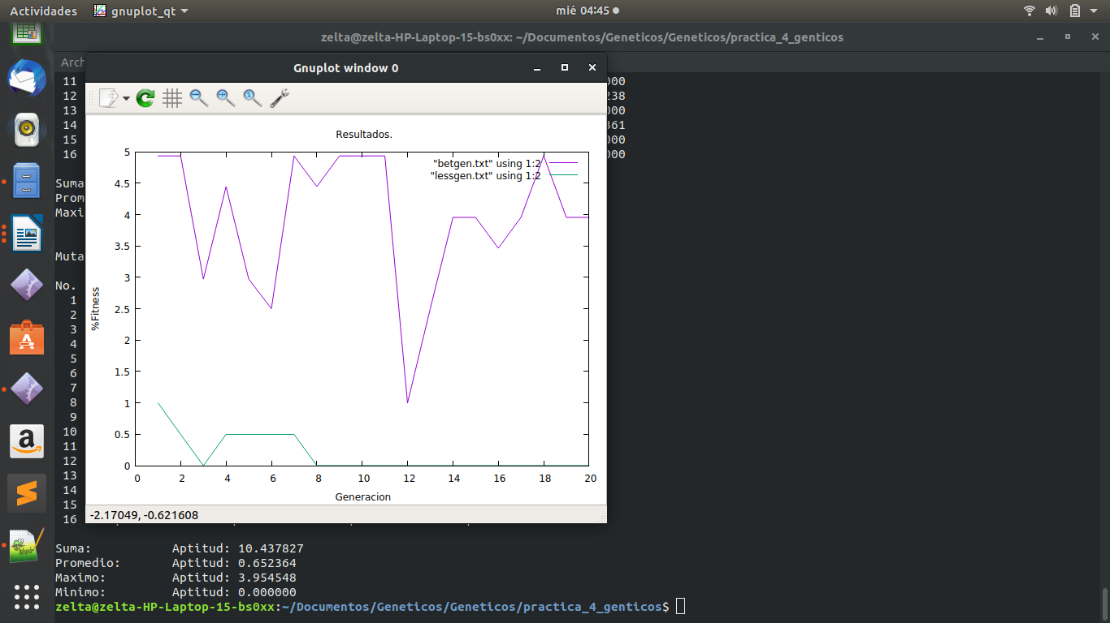

Introducción
Con esta practica de algoritmo genéticos ahora con la función ruleta podemos apreciar como hasta los peores individuos pueden pasar a reproducirse sin importar el fitness y veremos como tenemos diferentes resultados a la salida
Prueba con 20 individuos

Prueba con 50 individuos
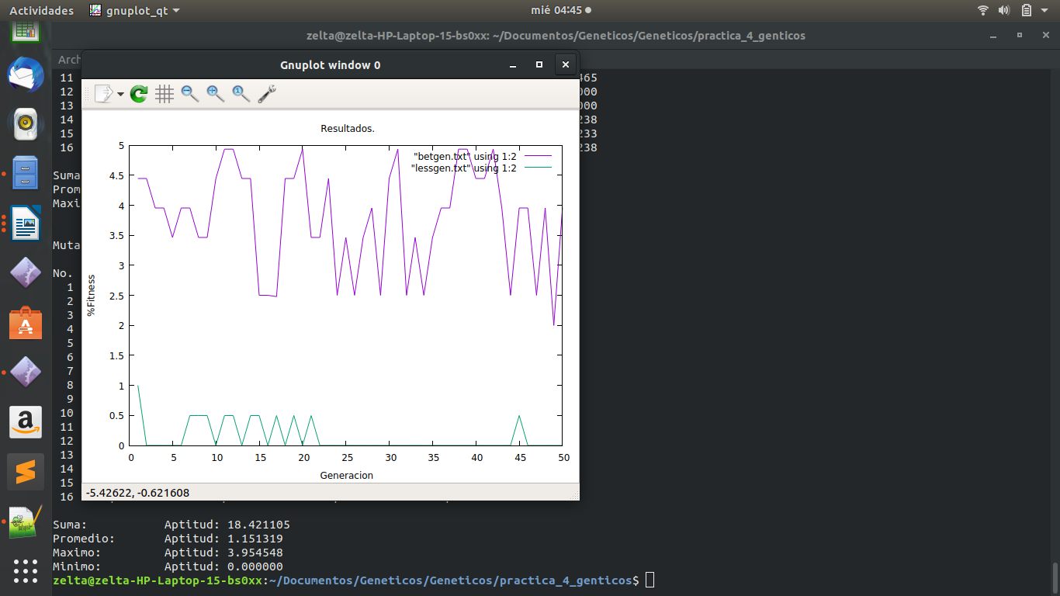
Conclusiones
Con el método de la ruleta podría decir que el algoritmo no alcanza la a mejorar del todo pero como vimos en clases es importante obtener diferentes resultados ya que llegar a tener a todos los individuos mejorados sin saber que paso en medio no es lo ideal por que es información para mejorar o desarrollar nuevos algoritmos

